Cài đặt trình cắm “OpenLayers Plugin” cho QGIS

Trình cắm này cho phép người dùng tải và sử dụng các lớp bản đồ nền sẵn có trên mạng internet, bao gồm cả lớp nền ảnh vệ tinh của Google. Các lớp bản đồ này rất hữu dụng để tham khảo, tìm kiếm địa hình địa vật nhằm hỗ trợ xác định các điểm khảo sát đã cập nhật, đặc biệt là khi có sự sai khác hoặc nhầm lẫn về hệ tọa độ, hệ chiếu của các lớp bản đồ trên QGIS.

Để cài đặt trình cắm này, người dùng thao tác như sau:

✓ Mở QGIS và chọn “Quản lý và cài đặt trình cắm” trong thực đơn Trình cắm.

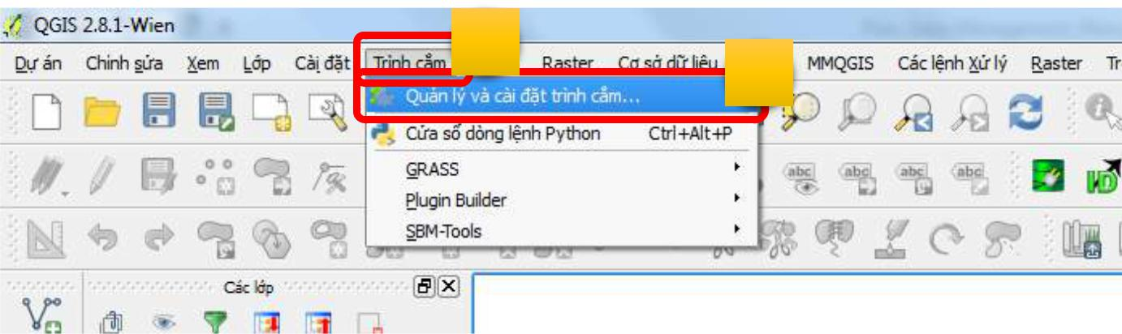

**1**

**2**

* Tại giao diện quản lý và cài đặt trình cắm, người dùng cần chọn thẻ “Tất cả” sau đó tìm kiếm trong danh sách để chọn trình cắm “OpenLayers Plugin”, cuối cùng nhấp chuột vào nút “Cài đặt” để cài đặt trình cắm này vào QGIS.

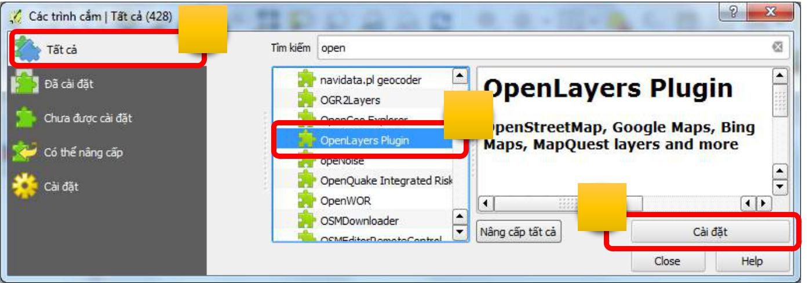

**1**

**2**

**3**

Nguồn: **CẨM NANG THAO TÁC CƠ SỞ DỮ LIỆU DIỄN BIẾN RỪNG (CHO CHI CỤC KIỂM LÂM)**